Матеріали заняття №1
Тема заняття №1 Механічний рух. Відносність руху. Тіло відліку. Система відліку. Матеріальна точка. Траєкторія. Шлях. Переміщення.
Відповіді на практичні завдання для самостійного виконання
1. Сполучить стрілками одні й ті самі значення часу, подані в різних одиницях.
2 хв 30 хв 24 год 365 днів
1 доба 1 рік 0,5 год 120 сек
Відповідь
2 хв – 120 сек
30 хв - 0,5 год
24 год - 1 доба
365 днів - 1 рік
2. Координати дерева, каміння та світлофора, розташованих на узбіччі прямолінійної ділянки дороги, відповідно такі: х_{д} = –1 км; х_{к} = 2 км; х_{с} = 3,5 км. Накресліть координатну вісь, позначте на ній початок координат і положення зазначених тіл. Визначте відстань між тілами.
Відповідь
Відстань між деревом та камінням l _{д-к}= 3 км
відстань між деревом та світлофором: l _{д-с} = 4,5 км
відстань між камінням та світлофором: l _{к-с} =1,5 км
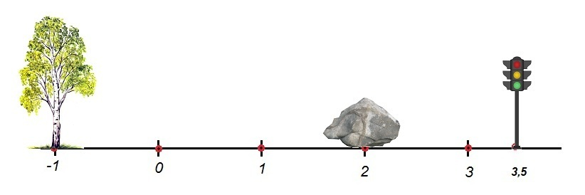
3. Футболіст пробігає за матч близько 10 км. Що означає це число - шлях чи модуль переміщення? Яким може виявитися мінімальний модуль переміщення футболіста за матч?
Відповідь:
Число означає – шлях. Переміщення може бути 0.
4. Пасажир потяга пройшов вагоном від першого до четвертого купе. За цей час вагон проїхав відстань 400 м. Відстань між першим і четвертим купе становить 7,5 м. Визначте, який шлях подолав пасажир відносно потяга; відносно землі, якщо він рухався: а) у напрямку руху потяга; б) проти напрямку руху потяга.
Відповідь:
а) у напрямку руху потяга; шлях відносно потяга =7,5 м; відносно землі = 407,5 м.
б) проти напрямку руху потяга: шлях відносно потяга =7,5 м; відносно землі = 392,5 м.
5. Мотоцикліст, рухаючись ареною цирка, проїжджає коло радіуса 13 м за 8 с. Визначте шлях і модуль переміщення мотоцикліста: а) за 4 с руху; б) за 8 с руху.?
Відповідь:
а) За 4c мотоцикліст проїде рівно півкола. тому L=3,14*13 = 40,8 м, s=2R=26 м.

б) За 8c мотоцикліст проїде коло. тому L=2*3,14*13 = 81,6 м, s=0

